Αγαπητά μου παιδιά,
Μία ευχάριστη δραστηριότητα που μπορείτε να κάνετε στο σπίτι είναι, βάζοντας φαντασία και εφευρετικότητα, να δημιουργήσετε ένα μοντέλο πεπτικού συστήματος!
Πιο κάτω δίνονται κάποιες ιδέες, αλλά προσπαθήστε να δημιουργήσετε κάτι δικό σας!
Όταν με το καλό επιστρέψουμε στο σχολείο μας μπορείτε να φέρετε τις δημιουργίες σας για να τις τοποθετήσουμε στην αίθουσά μας!
Σας πεθύμησα,
κ.Νίκος

Η κατασκευή των μοντέλων επικεντρώνεται στην συνέχεια του πεπτικού σωλήνα ο οποίος αποτελείται από τα διάφορα όργανα που είναι ενωμένα μεταξύ τους. Σε κάθε ένα από τα πιο κάτω παραδείγματα αναφέρονται τα υλικά που χρησιμοποιήθηκαν.
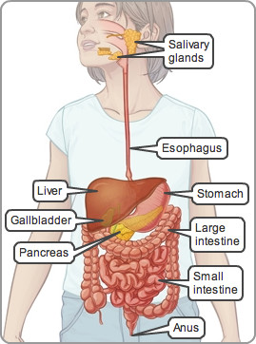
Σιελογόνοι αδένες
στομάχι
συκώτι
οισοφάγος
χολή
Παχύ έντερο
πάγκρεαςς
Λεπτό έντερο
πρωκτός

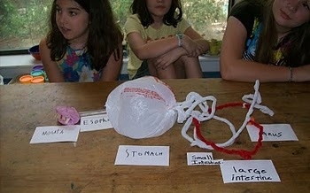
Πλαστελίνη (στόμα), καλαμάκι (οισοφάγος), τσάντα υπεραγοράς (στομάχι), λωρίδες τυλιγμένου χαρτιού (λεπτό και παχύ έντερο)

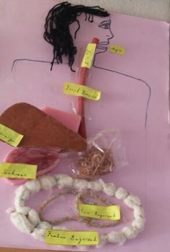

Χαρτόνι (φιγούρα κεφαλιού, συκώτι, πάγκρεας), λάστιχο (οισοφάγος), σακούλι με λαστιχάκια (στομάχι), λωρίδες τυλιγμένου χαρτιού (λεπτό και παχύ έντερο)

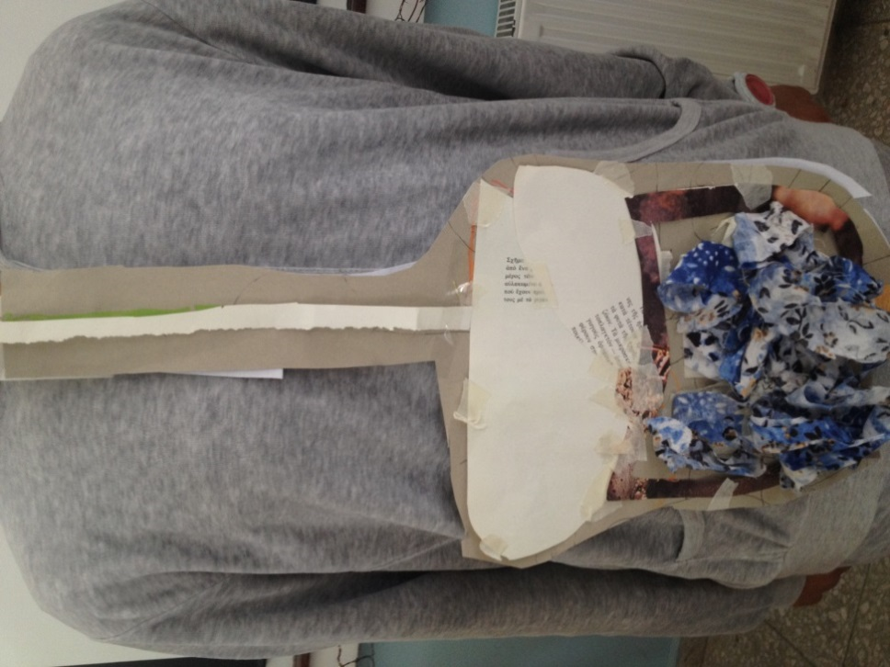
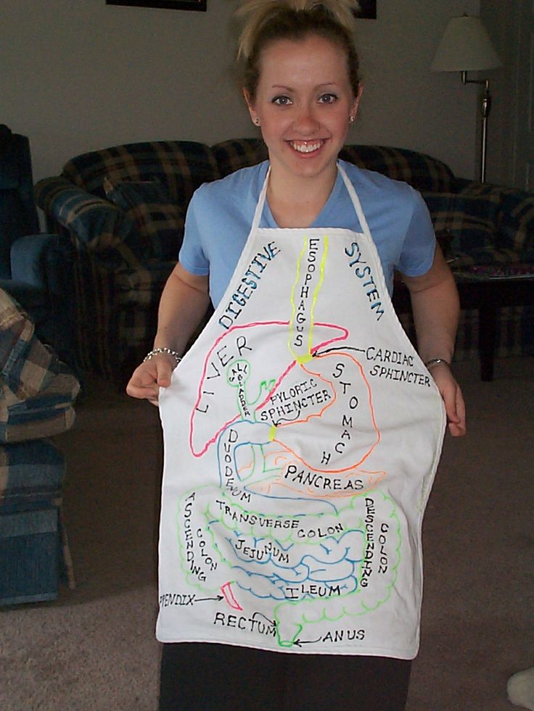
χαρτί (οισοφάγος, στομάχι, παχύ έντερο), ύφασμα (λεπτό έντερο)

Ποδιά ή χαρτόνι κομμένο σε σχήμα ποδιάς, μαρκαδόροι

